114514组 程序设计实践A 实验报告
一、面向对象的设计有哪些步骤？在本次游戏中有哪些类，它们之间的关系是什么？为什么这样划分？
步骤：
1.需求分析：游戏性：人物跳跃、障碍物及其碰撞、游戏场景、游戏音效。暂停功能、计分板等。
功能性：启动动画、开始菜单、存档读档。
2. 提取关键类：如Game、Player、Scene、ObastaclePool等。
3. 根据主函数逻辑，按逻辑编写类及函数代码
4. 运行调试修改优化
类：有Game、Player、Scene、ObastaclePool、Obstacle、CloudPool、Scoreboard、SoundClips、Messagebox.
Game 类：作为游戏的核心管理类，负责协调和管理其他游戏对象，如玩家、场景、计分板等，调用Player、Scene、SoundClips、Messagebox。
Player 类：表示游戏中的玩家对象，包含玩家的状态和行为。
Scene 类：管理游戏的场景，包括障碍物池和云池等。调用ObastaclePool、Obstacle、CloudPool。
Scoreboard 类：负责记录和显示游戏的得分和高分。
SoundClips 类：处理游戏中的音效。
ObstaclePool 类：管理障碍物对象的池，通过对象池技术减少对象的创建和销毁开销。
CloudPool 类：管理云对象的池。
Obstacle 类：表示游戏中的障碍物对象。
MessageBox 类：显示提示框。
boost 库 serialization 支持：用于游戏数据的序列化和反序列化，实现游戏的保存和加载功能。

二、游戏的主循环应该如何设计?（基于消息（事件）的程序运行机制）与传统的面向过程编程有何区别？
- 游戏主循环是基于消息（事件）机制的程序核心，它负责协调事件处理、游戏逻辑更新和渲染，确保游戏能够流畅运行。以下是一个典型的游戏主循环设计框架，同时对各部分进行详细解释：
- 游戏主循环基本结构
- 游戏主循环是一个轮询机制，逐帧处理游戏内容。当有用户动作发生时，修改相应的动作状态，在渲染阶段对每个动作进行处理。通常遵循 "事件处理 → 状态更新 → 渲染" 的流程，通过一个持续运行的循环实现：
- void Game::run() {
startGame();
sf::Clock clock;
sf::Time timeSinceLastUpdate = sf::Time::Zero;
while (mWindow.isOpen()) {
processEvents();
timeSinceLastUpdate += clock.restart();
while (timeSinceLastUpdate > timePerFrame) {
timeSinceLastUpdate -= timePerFrame;
processEvents();
update(timePerFrame);
}
render();
}
}
- 除此之外还使用了固定时间步长、对象池等技术以减少游戏开销和简化渲染流程。

详细解释
  - startGame()：该函数用于初始化游戏，包括加载游戏资源（如图片、音频等）、设置游戏的初始状态（如玩家位置、游戏难度等）。
  - 固定时间步长：通过 timePerFrame 设定游戏的帧率，使用 timeSinceLastUpdate 记录自上次更新以来的时间。在每次循环中，将 elapsedTime 累加到 timeSinceLastUpdate 中，当 timeSinceLastUpdate 超过 timePerFrame 时，进行游戏状态更新，确保游戏逻辑以固定的帧率运行，避免在不同性能的设备上出现速度差异。
  - processEvents()：处理用户输入事件，如键盘按键、鼠标点击等，根据用户的操作修改游戏状态。
  - update()：更新游戏的逻辑状态，包括角色的移动、碰撞检测、得分计算等。
  - render()：将游戏的当前状态渲染到屏幕上，显示给玩家。
与面向过程编程的区别：
传统的面向过程编程：
- 程序按预定步骤顺序执行。
- 通常有一个明显的开始、中间过程和结束。
而事件驱动的程序：
- 程序执行流由事件的发生顺序决定，没有固定的执行路径。
- 程序大部分时间处于等待事件的状态（通过主循环不断检查事件）。
- 程序结构围绕事件处理（事件处理器/回调函数）设计。
三、如何进行对象的显示？（游戏的刷屏机制是什么）
- 当指定的键被按下时修改标志位，然后在 render 函数中对修改进行处理。
- void Game::render() {
window.clear();
//省略代码
if (!playingGame) {
if (MenuState == 0) {
window.draw(startMenu);
if (std::filesystem::exists("resources/save.dat")){
window.draw(saveMenu);
}
}
//省略代码
}
window.display();
}

详细解释
  - 清空窗口：在每次渲染之前，调用 window.clear() 清空窗口内容，避免上一帧的画面残留。
  - 菜单显示：根据 playingGame 和 MenuState 的状态，绘制不同的菜单，如开始菜单、帮助菜单、高分菜单和暂停菜单。
  - 游戏对象绘制：当游戏正在进行时，调用各个游戏对象的 draw 方法，将它们绘制到窗口中。
  - 显示窗口内容：调用 window.display() 将绘制好的内容显示在屏幕上。
四、如何处理输入？（键盘输入）
- 主要使用了sfml中自带的库函数，如if和getif等。在 processEvents 函数中处理事件，采用设置标记变量的方法，然后在 render 函数中进行渲染时处理这些标记变量，以防止阻塞和卡顿。
- void Game::processEvents() {
const auto e = mWindow.pollEvent();
if (e.has_value()) {
auto event = e.value();
if (const auto key = event.getIf<sf::Event::KeyPressed>()) {
player.handlePlayerInput(key->code, true);
if ((key->code == sf::Keyboard::Key::Space ||
key->code == sf::Keyboard::Key::Up) &&
!playingGame) {
playingGame = true;
gameClock.start();
}
if ((key->code == sf::Keyboard::Key::Escape) && !playingGame) {
MenuState = 0;
}
if ((key->code == sf::Keyboard::Key::H) && !playingGame) {
MenuState = 1;
}
if ((key->code == sf::Keyboard::Key::S) && !playingGame) {
MenuState = 2;
}
if ((key->code == sf::Keyboard::Key::P) && playingGame &&
player.isPlayerAlive()) {
playingGame = false;
MenuState = 3;
gameClock.stop();
}
if ((key->code == sf::Keyboard::Key::Escape) && playingGame) {
restartGame();
}
if (key->code == sf::Keyboard::Key::L) {
loadFromFile("resources/save.dat");
}
if (key->code == sf::Keyboard::Key::J) {
saveToFile("resources/save.dat");
MessageBox msgBox(
"Hint",
"The state has been saved at \"resources/save.dat\"");
msgBox.show();
}
}
if (const auto key = event.getIf<sf::Event::KeyReleased>()) {
player.handlePlayerInput(key->code, false);
}
if (event.is<sf::Event::MouseButtonPressed>()) {
checkGameReplayRequest();
}
if (event.is<sf::Event::Closed>()) {
mWindow.close();
}
}
}

详细解释
  - 事件循环：使用 while (window.pollEvent(event)) 循环处理所有待处理的事件，确保不会遗漏任何事件。
  - 窗口关闭事件：当用户点击窗口的关闭按钮时，调用 window.close() 关闭窗口。
  - 键盘事件：检测特定的键盘按键，如 Space、Up 和 Escape，根据按键状态修改游戏的状态，如开始游戏、暂停游戏等。
  - 鼠标事件：检测鼠标左键点击事件，获取鼠标点击的位置，判断是否点击了特定的按钮（如开始按钮），并根据情况修改游戏状态。
- 对于提示的 MessageBox 里对于鼠标的处理，因为这里提示框应该要阻塞原游戏进程，所以采用了轮询阻塞的方式来实现。
- void MessageBox::show() {
while (window.isOpen()) {
auto e = window.pollEvent();
if (e.has_value()) {
auto event = e.value();
if (event.is<sf::Event::Closed>()) {
window.close();
}
if (auto mouse = event.getIf<sf::Event::MouseButtonPressed>()) {
if (mouse->button == sf::Mouse::Button::Left) {
auto mousePos = sf::Mouse::getPosition(window);
if (button.getGlobalBounds().contains(
{static_cast<float>(mousePos.x),
static_cast<float>(mousePos.y)})) {
window.close();
}
}
}
if (auto key = event.getIf<sf::Event::KeyPressed>()) {
if (key->code == sf::Keyboard::Key::Enter) {
window.close();
}
}
}
}
}

详细解释
  - 创建提示框窗口：使用 sf::RenderWindow 创建一个新的窗口作为提示框。
  - 事件循环：在提示框窗口打开的状态下，不断轮询事件，处理窗口关闭、鼠标点击和键盘按键事件。
  - 鼠标点击处理：检测鼠标左键点击事件，判断是否点击了提示框中的按钮，如果是则关闭提示框。
  - 键盘按键处理：检测 Enter 键按下事件，按下时关闭提示框。
  - 渲染提示框：在每次循环中，清空窗口、绘制按钮并显示窗口内容。
五、如何保存游戏的当前状态？（如何处理存档和读档）
我们小组采用的是boost库的序列化与反序列化进行存档与读档（待完善）
六、如何设计游戏的循环？（待完善）
判断单次游玩结束：
Player死亡后将isplayeralive复赋值为false
当isplayeralive为false时，记录最高分，并弹出gameover界面，重置计分板和scene。
实践过程：
Sfml安装过程和配置截图：
我们主要使用xmake进行创建项目，也使用xmake安装sfml3.0.0
Xmake使用lua进行包管理和版本控制
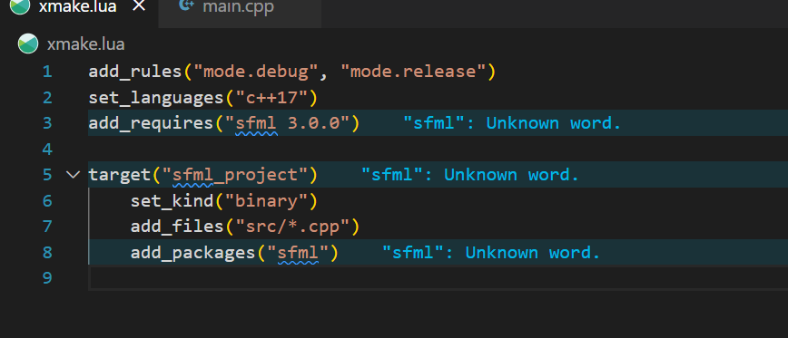
在终端中输入xmake相关指令（xmake install sfml、xmake require sfml-3.0.0）进行安装sfml3.0.0版本
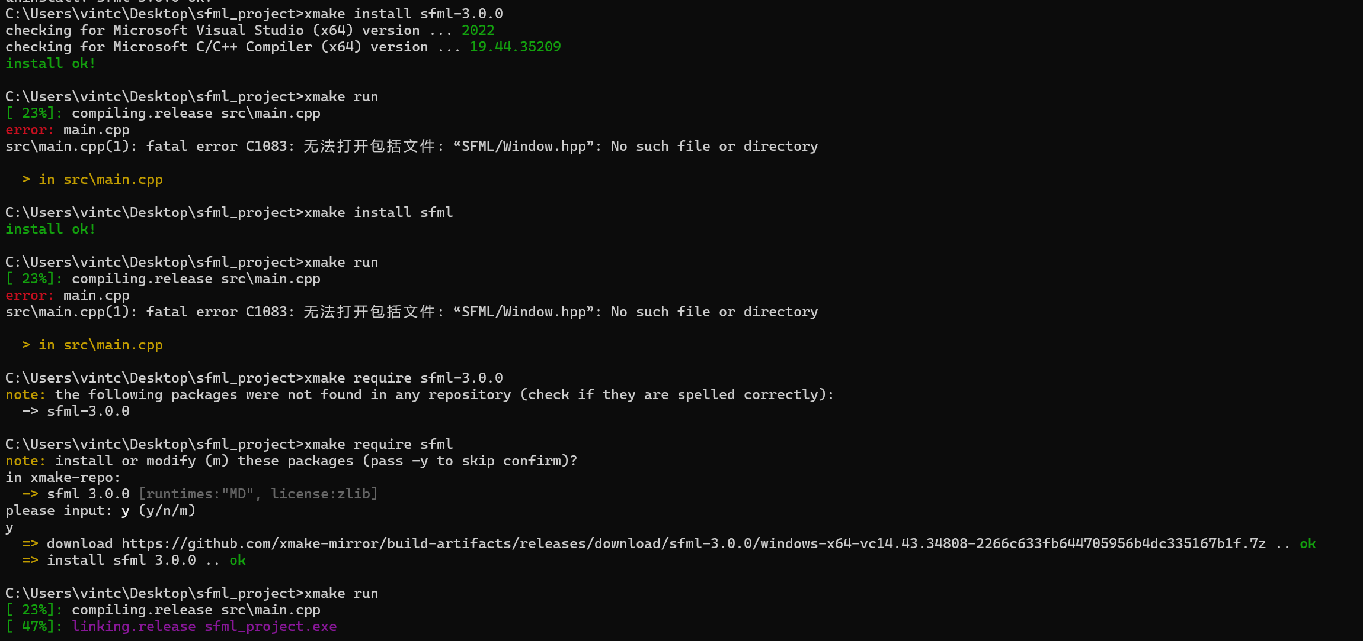
游戏开发及调试过程：
基础的window窗口创造和关闭功能，以及处理esc键的输入和响应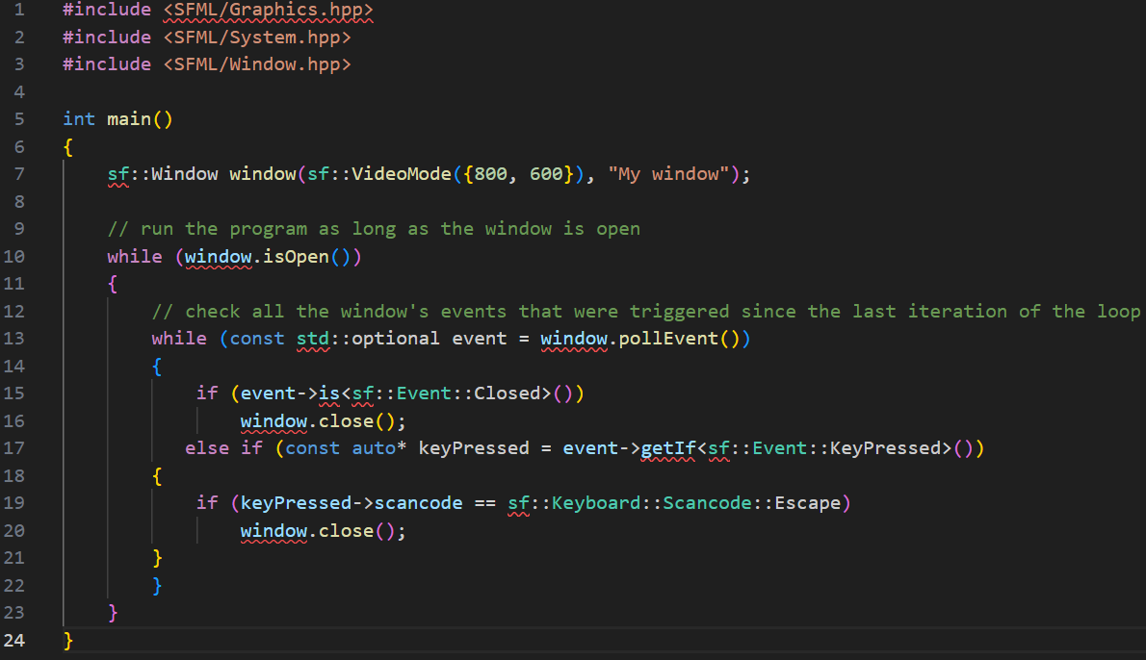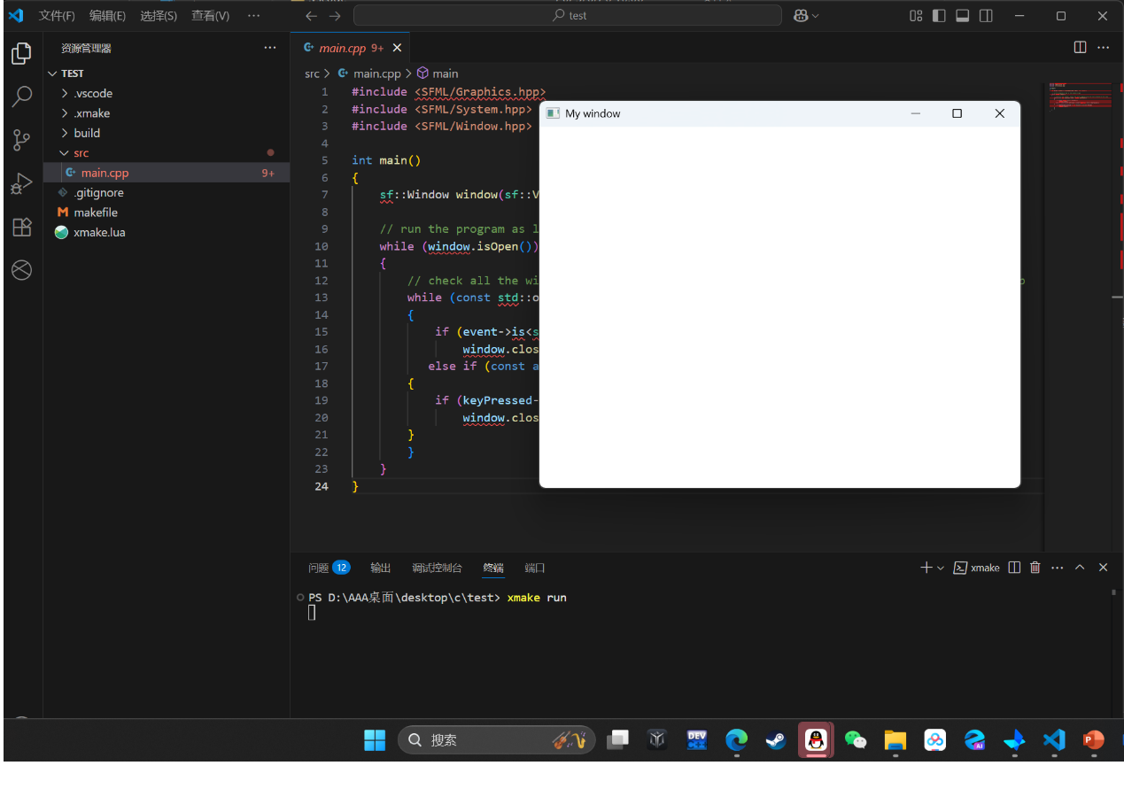
在这个展开窗口的基础上进行游戏的开发以及调试
主函数运行主要包含以下逻辑：
- 游戏启动函数，负责游戏启动界面
- 事件输入以及处理运行
- 游戏渲染
- 游戏更新
游戏启动界面及其代码：
void Game::startGame() {
sf::Texture texture("resources/pre.png");
sf::Sprite sprite(texture);
sf::Clock clock;
sf::Time startTime = clock.getElapsedTime();

while (mWindow.isOpen() &&//间隔三秒
clock.getElapsedTime().asSeconds() - startTime.asSeconds() < 3.0f) {
const auto e = mWindow.pollEvent();
if (e.has_value()) {
auto event = e.value();
if (event.is<sf::Event::Closed>()) mWindow.close();
}//关闭按钮

mWindow.clear();//清除窗口

mWindow.draw(sprite);

mWindow.display();//展示
}
}
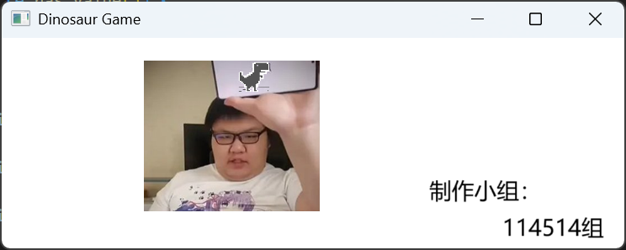
经过调整后，决定将开场动画设置为三秒。
游戏框架：
Player类：
首先游戏需要有一个player，需要实现跳跃等功能，还要实现存活状态判断等。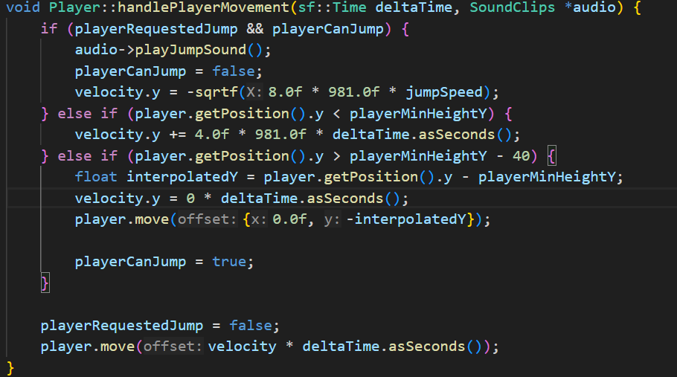
处理跳跃，当按下按键且人物可以跳跃时，赋予人物y方向速度
Obstacle类：
障碍物的更新，碰撞和移动等
碰撞（还未渲染）：
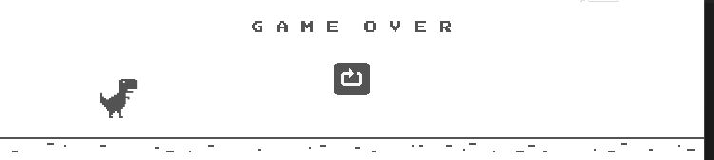
ObstaclePool类：
该类主要负责：
- 初始化障碍物列表
- 随机生成并发送未使用的障碍物
- 管理哪些障碍物当前处于“显示中”状态
- 提供当前正在显示的障碍物列表
CloudPool类：随机生成云朵和发送管理云朵，与obstacles类似，但是不存在碰撞逻辑。
Scoreboard类：
Scene类：
处理轮询事件：
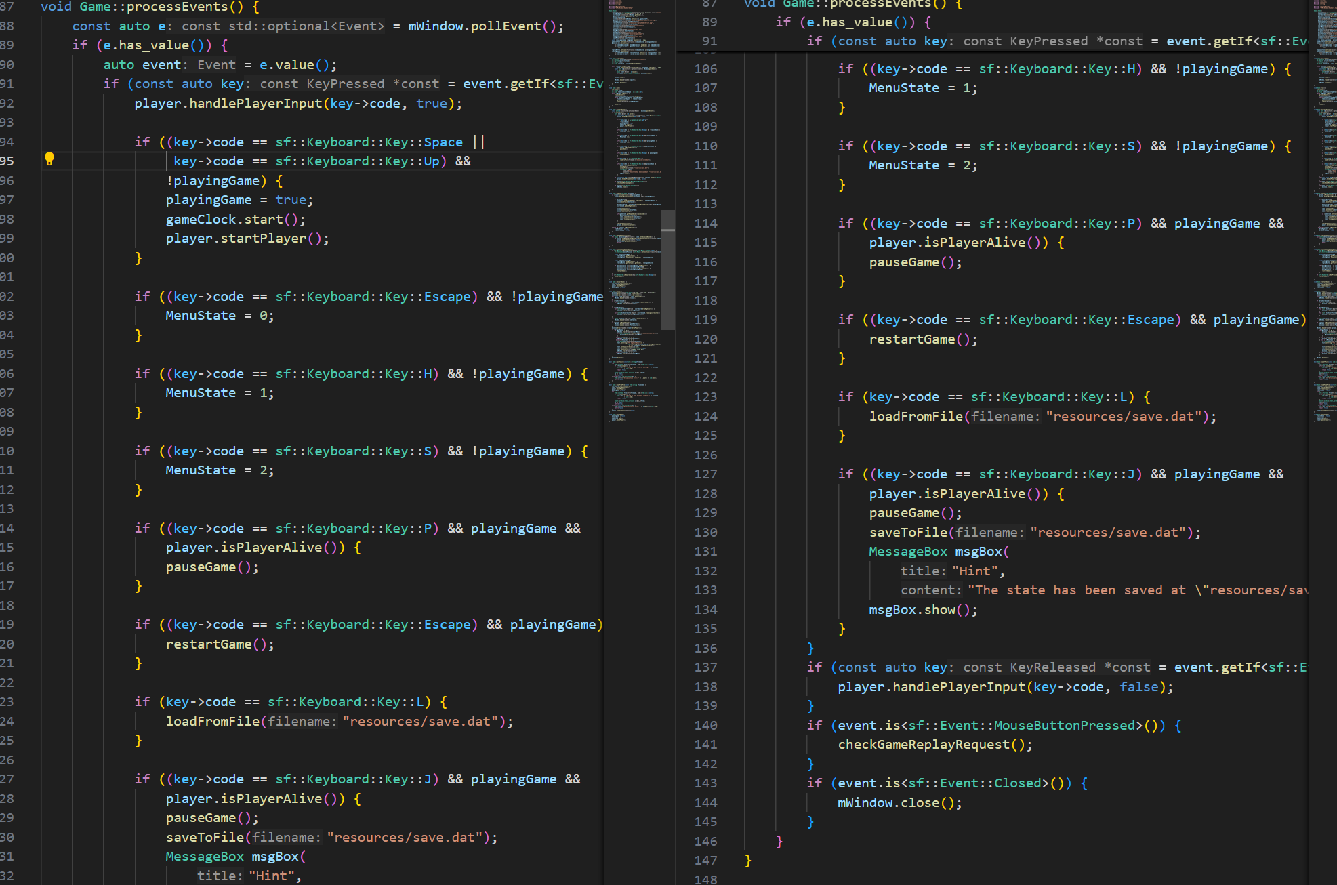
在这个函数中，我们处理用户的键盘输入以及实现对应的游戏功能具体见上四。 使用了sfml自带库的键盘鼠标事件输入代码
渲染函数：实现画面场景，场景采用的是游戏原型中的jpg图片。
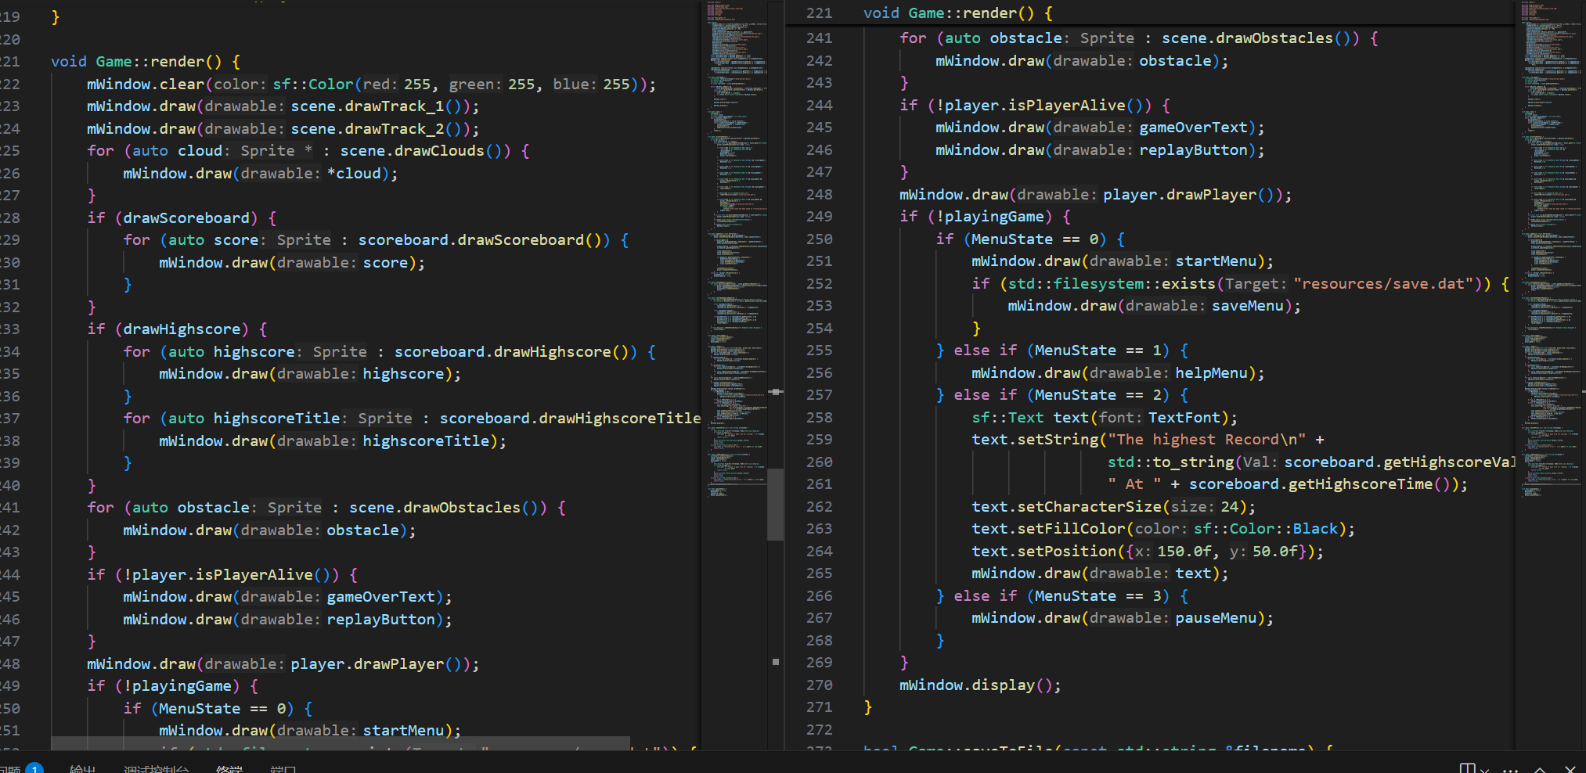
需要实现障碍物，玩家，计分板，最高分，云朵及各种菜单的渲染（待补充）
根据menustate的状态不同而呈现开始菜单和帮助菜单的渲染。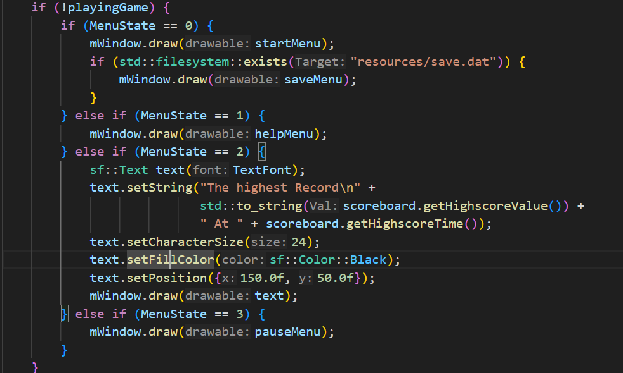
编写障碍物及玩家逻辑效果如下：
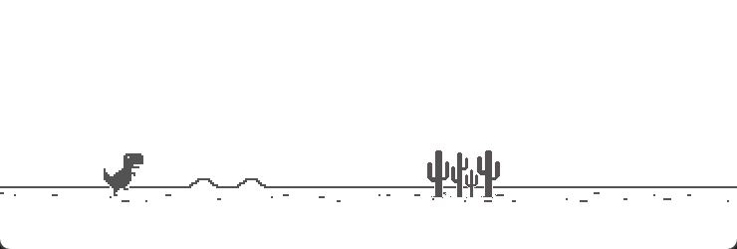

后加入基础场景和云朵，计分板：
（待补充）

加入228至240行代码，实现基础较完善场景渲染。
具体见上三。
update函数：在实现以上功能后效果如下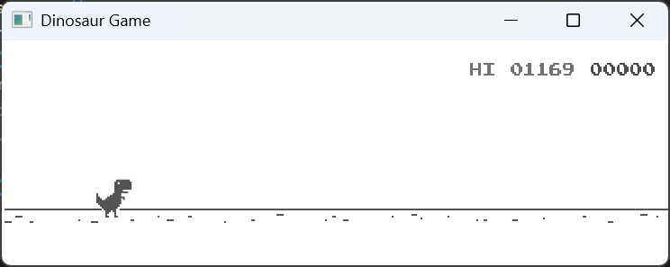
游戏界面停留在此处不发生改变，也无法进行响应操作，不生成障碍物和云朵，计分板不发生变化。
该函数中包括恐龙跳跃，移动场景，云朵障碍物随机生成，更新计分板等功能：
